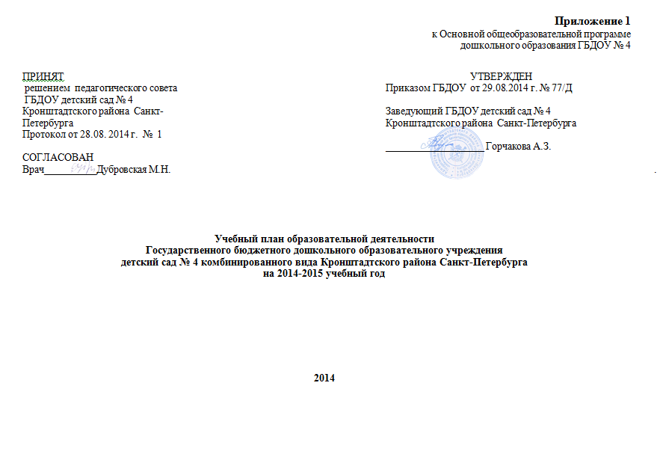

Пояснительная записка
Учебный план Государственного бюджетного дошкольного образовательного учреждения детский сад № 4 комбинированного вида Кронштадтского района Санкт-Петербурга (далее ГБДОУ) разработан в соответствии с «Основной общеобразовательной программой дошкольного образования ГБДОУ» (группы общеразвивающей направленности) и «Адаптированной образовательной программой дошкольного образования ГБДОУ» (группы компенсирующей направленности), с учетом требований Федерального государственного образовательного стандарта дошкольного образования (Приказ Министерства образования и науки Российской Федерации № 1155 от 17 октября 2013 года «Об утверждении федерального образовательного стандарта дошкольного образования»), вступившим в силу с 1 января 2014 года, включающий в себя требования:
- к структуре основных образовательных программ (в том числе соотношению обязательной части основной образовательной программы и части, формируемой участниками образовательных отношений) и их объему;
- условиям реализации основных образовательных программ, в том числе кадровым, финансовым, материально-техническим и иным условиям;
- результатам освоения основных образовательных программ.
Целью учебного плана является оптимизация педагогического процесса.
Задача учебного плана – предельно точное определение интеллектуальных, физических и психоэмоциональных нагрузок для воспитанников каждой возрастной группы в течение недели.
Учебный план определяет содержание и организацию образовательного процесса ГБДОУ.
Учебный план построен на принципе личностно - ориентированного взаимодействия взрослого с детьми ГБДОУ и обеспечивает физическое, социально-коммуникативное, познавательное, речевое и художественно-эстетическое развитие воспитанников с учетом их возрастных и индивидуальных особенностей.
Учебный план ГБДОУ на 2014 – 2015 учебный год разработан в соответствии с:
- Федеральным законом от 29.12.2012г. № 273-ФЗ «Об образовании в Российской Федерации»;
- Приказом Министерства образования и науки Российской Федерации от 30.08.2013 № 1014 «Об утверждении порядка организации и осуществления образовательной деятельности по основным общеобразовательным программах- образовательным программам дошкольного образования» ;
- Санитарно-эпидемиологическими правилами и нормативами СанПиН 2.4.1.3049-13 «Санитарно-эпидемиологические требования к устройству, содержанию и организации режима работы дошкольных образовательных учреждений», от 13.05.2013г.;
- Письмом Министерства образования и науки Российской Федерации от 31.05.2007 № 03-1213 «О методических рекомендациях по отнесению дошкольных образовательных учреждений к определенному виду»;
- Приказом Министерства образования и науки Российской Федерации от 17.10.2013 № 1155 «Об утверждении федерального государственного стандарта дошкольного образования».
- Письмом «Комментарии к ФГОС дошкольного образования» Министерства образования и науки Российской Федерации от 28.02.2014 г. № 08-249
Учебный план ГБДОУ на 2014 – 2015 учебный год является нормативным актом, В структуре учебного плана выделяются обязательная часть и часть формируемая участниками образовательных отношений с учетом возрастных возможностей и индивидуальных различий (индивидуальных траекторий развития) детей.
Учебный год начинается с 1 сентября и заканчивается 31 мая.
В 2014-2015 г. в ГБДОУ функционирует
Количество групп всего | 9 групп
Численность обучающихся по реализуемым образовательным программам за счет бюджетных ассигнований федерального бюджета, бюджетов субъектов Российской Федерации, местных бюджетов и по договорам об образовании за счет средств физических и (или) юридических лиц; | 148 человек
Вид групп ДОО | Кол-во групп | Возрастной состав | Нормативный срок освоения ООП ДО
Общеразвивающей направленности
Группа раннего возраста общеобразовательной направленности кратковременного пребывания (группа 5 часового пребывания). | 1 | с 1 года до 3 лет | 1 год
Группа раннего возраста общеобразовательной направленности (группа 12 часового пребывания). | 1 | с 2 лет до 3 лет | 1 год
Группа общеобразовательной направленности (группа 12 часового пребывания). | 3 | с 3 лет до 7 лет | 4 года
Компенсирующей направленности
Группа раннего возраста для детей с ограниченными возможностями здоровья (группа 5 часового пребывания). | 1 | с 1 года до 3 лет | 1 год
Группа для детей с тяжелыми нарушениями речи (группа 12 часового пребывания). | 1 | с 5 лет до 7 лет | 2 года
Группа для детей со сложным дефектом развития (группа 12 часового пребывания). | 1 | с 2 лет до 7 лет | 5 лет
Группа для детей с умственной отсталостью умеренной и тяжелой степени (группа 12 часового пребывания). | 1 | с 3 лет до 7 лет | 4 года

Дошкольное образование в ГБДОУ осуществляется в соответствии с «Основной общеобразовательной программой дошкольного образования» (группы общеразвивающей направленности) и «Адаптированной образовательной программой дошкольного образования» (группы компенсирующей направленности).
Содержание образовательной деятельности с воспитанниками (с учетом их возможностей) в обязательной части определяется:
Примерной общеобразовательной программой дошкольного образования «От рождения до школы» под редакцией Вераксы Н.Е., Комаровой Т.С., Васильевой М.А., М., «Синтез», 2011г. с использованием Проекта примерной основной образовательной программы дошкольного образования «От рождения до школы» / Под редакцией Н.Е. Вераксы, Т.С. Комаровой, М.А. Васильевой представленным на сайте ФИРО - http://www.firo.ru/?page_id=11684
программами:
Примерной адаптированной программой коррекционно-развивающей работы в логопедической группе детского сада для детей с тяжелыми нарушениями речи (общим недоразвитием речи) с 3 до 7 лет. Издание третье, переработанное и дополненное в соответствии с ФГОС ДО. Автор — учитель-логопед высшей квалификационной категории, отличник народного образования Н. В. Нищева. использован проект ОП, представленным на сайте ФИРО - http://www.firo.ru/?page_id=11684
Программой «Подготовка детей с общим недоразвитием речи в условиях специального детского сада» Т.Б. Филичева, Г.В. Чиркина.
«Программой воспитания и обучения дошкольников с интеллектуальной недостаточностью», Л. Б. Баряева, О. П. Гаврилушкина, СП-б 2001 г.
Программы реализуется через специфические для каждого возраста виды деятельности детей в соответствии с возрастными и индивидуальными особенностями.
Программа обеспечивает достижение воспитанниками готовности к школе.
Методическое обеспечение основной программы соответствует перечню методических изданий, рекомендованных Министерством образования РФ по разделу «Дошкольное воспитание».
Обязательная часть составляет не менее 60 % от общего объема, отводимого на освоение основной образовательной программы дошкольного образования и предполагает комплексность подхода, обеспечивая развитие детей во всех пяти взаимодополняющих образовательных областях. Часть, формируемая участниками образовательных отношений, составляет не более 40% от общего объема, отводимого на освоения детьми основной общеобразовательной программы дошкольного образования. Эта часть учебного плана, формируется участниками образовательных отношений, где представлены программы, направленные на развитие детей в одной или нескольких образовательных областях, видах деятельности и/ или культурных практиках (парциальные программы), методики, формы организации образовательной деятельности. Используются фронтальные, кружковые формы работы во второй половине дня.
В планы включаются следующие структурные единицы, представляющие определенные направления развития и образования детей (далее – образовательные области):
- социально-коммуникативное развитие;
- познавательное развитие;
- речевое развитие;
- художественно-эстетическое развитие.
Организованная образовательная деятельность в каждой возрастной группе не превышает допустимые нормы. В учебном плане предложено распределение основных видов деятельности, которое дает возможность ГБДОУ использовать модульный подход. Учебный план позволяет использовать принципы дифференциации и вариативности, а также обеспечивает своевременное познавательное, социальное и личностное развитие ребенка на каждом возрастном этапе его жизни.
В группе компенсирующей направленности для детей с умственной отсталостью умеренной и тяжелой степени и со сложным дефектом развития реализация образовательных областей осуществляется через индивидуальные образовательные маршруты, составленные с учетом индивидуальных особенностей каждого ребенка, на основе программ коррекционной направленности: «Коррекционно-развивающее обучение и воспитание»
- Обязательная часть  Базовый вид деятельности | Организованная образовательная деятельность (количество)
 | 1-ая младшая  группа | 2-ая младшая  группа | Средняя  группа | Старшая группа | Подготовительная к школе группа
ОО Познавательное развитие
Познавательно-исследовательская
формирование элементарных математических представлений; развитие познавательно-исследовательской деятельности; ознакомление с предметным окружением; ознакомление с социальным миром; ознакомление с миром природы
Познание | 1 | 1 | 1 | 2 | 2
РЭМП | - | 1 | 1 | 1 | 2
ОО Речевое развитие
Речевая
Развитие речи | 2 | 1 | 1 | 2 | 1
Грамота | - | - | - | - | 1
Занятие с учителем-логопедом |  |  |  | 2
ОО Физическое развитие
Двигательная
Физическая культура | 3 | 3 | 3 | 3 | 3
ОО Художественно-эстетическое развитие
Изобразительная
Рисование | 1 | 1 | 1 | 2 | 2
Лепка | 1 | 0,5 | 0,5 | 0,5 | 0,5
Аппликация | - | 0,5 | 0,5 | 0,5 | 0,5
Музыка | 2 | 2 | 2 | 2 | 2
ОО Социально – коммуникативное развитие
Игровая, коммуникативная, самообслуживание, элементарный бытовой труд социализация, развитие общения, нравственное воспитание; ребенок в семье и обществе; самообслуживание, самостоятельность, трудовое воспитание; формирование основ безопасности.
Игровая деятельность | Содержание интегрируется во все виды детской деятельности
Самообслуживание и труд
Чтение художественной литературы
Конструирование
- Вариативная (модульная) часть | ОО Социально – коммуникативное развитие
Совместная деятельность в мини-музее «Русский быт» | - | 10 мин | 15 мин | 20 мин | 25 мин
Всего НОД в неделю | 10 | 10 | 10 | 15 | 14
по времени: | 1ч 40 мин | 2 ч 30 мин | 3 ч 20 мин | 6 ч 05 мин | 7 ч 00 мин
включая реализацию дополнительных образовательных программ | 1ч 40 мин | 2 ч 40 мин | 3 ч 35 мин | 6 ч 25 мин | 7 ч 25 мин

Перечень основных игр-занятий
Виды игр-занятий | Количество
Расширение ориентировки в окружающем и развитие речи | 3
Развитие движений | 2
Со строительным материалом | 1
С дидактическим материалом | 2
Музыкальное | 2
Общее количество игр-занятий | 10

Учебная нагрузка
1 младшая группа | 2 младшая группа | Средняя группа | Старшая группа | Подготовительная к школе группа
Максимально допустимый объем недельной образовательной нагрузки, включая реализацию дополнительных образовательных программ для детей дошкольного возраста:
1ч 30 мин. | 2ч 45 мин. | 4 ч | 6ч 15 мин. | 8ч 30 мин.
Продолжительность непрерывно непосредственно образовательной деятельности:
Не более 10 минут | Не более 15 минут | Не более 20 минут | Не более 25 минут | Не более 30 минут
Длительность непосредственно образовательной деятельности по физическому развитию:
10 мин. | 15 мин. | 20 мин. | 25 мин. | 30 мин.
Максимально допустимый объем образовательной нагрузки в первой половине дня:
Допускается  осуществлять  образовательную  деятельность  в 1 и 2 половину дня  (по 8-10 минут). | Не более 30 минут | Не более 40 минут | Не более 50 минут | Не более 1ч 30 мин.
Перерывы между периодами непрерывно образовательной деятельности: не менее 10 минут
Непосредственно образовательная деятельность во второй половине дня:
- | - | - | Может осуществляться во 2-ой половине дня после дневного сна, но не чаще 2-3 раз в неделю, еѐ продолжительность должна составлять не более 25-30 минут в день.
Занятия по дополнительному образованию (студии, кружки, секции и т.п.) недопустимо проводить за счет
времени, отведенного на прогулку и дневной сон.
- | Не чаще 1 раза в неделю (не более 15 мин) |  | Не чаще 2 раз  в неделю  (не более 25 минут) | Не чаще 3 раз  в неделю  (не более 30 минут)

Утренняя гимнастика | ежедневно | ежедневно
Комплексы закаливающих процедур | ежедневно | ежедневно
Гигиенические процедуры | ежедневно | ежедневно
Ситуативные беседы при проведении режимных моментов | ежедневно | ежедневно
Чтение художественной литературы | ежедневно | ежедневно
Дежурства | ежедневно | ежедневно
Прогулки | ежедневно | ежедневно
Игра | ежедневно | ежедневно
Самостоятельная деятельность детей в центрах (уголках) развития | ежедневно | ежедневно

